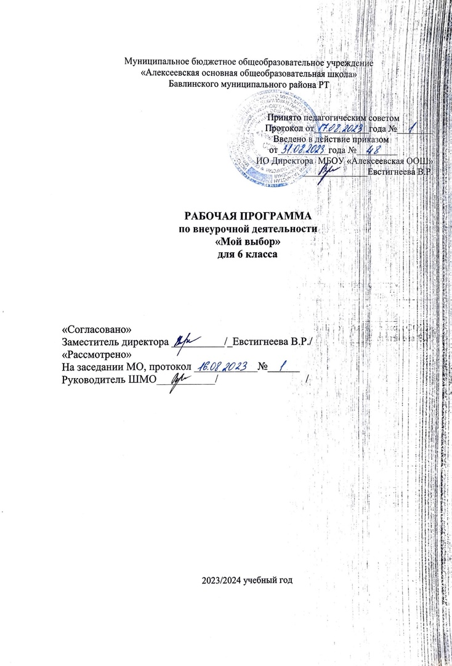
Введение.

Профессия в сознании человека нередко связана с судьбой, с жизненным предназначением. Для того чтобы выбрать профессию, человек должен обладать значительным объемом информации: знать целый мир профессий, предмет цели труда, уметь выделять, понимать основные требования профессии к человеку, как и где, получить выбранную профессию, перспективы профессионального роста.
Особое место в профессиональном самоопределении молодежи занимает профориентационная работа общеобразовательной школы. Ее смысл заключается в том, чтобы помочь детям и их родителям правильно и своевременно сориентироваться в мире современных профессий и не ошибиться в выборе будущего. Важную роль в процессе профессионального самоопределения играет и начальная школа, призванная заложить в ребенке фундамент основных инструментов изменения себя как субъекта учебной и профессиональной деятельности. Она призвана, начиная с младших классов психологически готовить к труду, выявляя их индивидуальные склонности и способности, развивать представления о мире существующих профессий
На совместном заседании государственного совета и комиссии, по модернизации и технологическому развитию экономики России, состоявшемся 31 августа 2011года, на самом высоком государственном уровне, в контексте реформы профессионального образования, поднят вопрос повышения престижа рабочих профессий. Также однократно в выступлениях президента РФ В.В. Путина упоминается о создании благоприятной базы для профессионального самоопределения, тем самым формируется социальный заказ на личность, готовую к жизни.
С переводом на национальную образовательную инициативу «Наша новая школа», которая требует таких качеств личности как инициативность, способность творчески мыслить и находить нестандартные решения умение выбирать профессиональный путь, готовность обучаться в течение всей жизни, следует уделять огромное внимание подготовке личности, готовой в жизни в конкурентном мире. Все эти навыки формируются с детства.
Внеурочная деятельность позволяет в полной мере реализовать требования федеральных государственных образовательных стандартов начального общего образования.

Пояснительная записка
Программа предназначена для работы с учащимися 11-13 лет 6 класс
Мир профессий широк и многообразен. Некоторые профессии перестают быть актуальными, востребованными, появляется множество новых профессий, расширяются функции существующих. Порой бывает непросто самостоятельно разобраться в этом быстро изменяющемся мире, и задача этой программы:
• помочь школьникам сориентироваться в сложном мире труда;
• расширить имеющиеся представления о мире профессий;
• соотнести свои индивидуальные особенности с требованиями, которые предъявляет интересующая их профессия;
Цель программы «Моя профессия – мой выбор» является формирование адекватного представления воспитанников о своем профессиональном потенциале; ознакомление со спецификой современного рынка труда, правилами выбора и способами получения профессии; осознанный самостоятельный выбор профиля обучения, профессиональное самоопределение после окончания основной школы, а также формирование социально-трудовых компетенций. Программа «Моя профессия – мой выбор» реализуется в течение учебного года два раза в месяц.
А. Отличительные особенности данной программы
Позволяет повысить интенсивность процесса профориентации, усилить интерес к выбору профессии, обогатить представления о мире профессий; активизировать самостоятельную деятельность; приобрести необходимый опыт коммуникации в области делового общения.
Б. Методы обучения
Курс рассчитан на восемнадцать часов и состоит из специальных бесед, упражнений и игр, экскурсий которые позволяют участникам получить представление о мире профессий и научиться самостоятельно принимать решения, планировать свой профессиональный путь.
В. Возможность применения полученных знаний на практике
Полученные знания позволят вам расширить представление о себе, своих способностях и возможностях, помогут эффективно решать проблемы выбора профессии, планирования профессиональной деятельности.
Задачи:
1. Обогащать представление воспитанников о мире профессии;
2. Выявить интересы, склонности и способности;
3. Развивать у воспитанников свойства личности, необходимых для самостоятельной трудовой деятельности, честности, предприимчивости;
4. Стимулировать размышления детей о собственных перспективах личностного и профессионального самоопределения;
5. Формировать представления о реальном применении полученных знаний, умений, навыков в выборной сфере деятельности;
6.Развивать социально-трудовые навыки и профессиональную зрелость.
Ожидаемые результаты:
Приобретение воспитанниками знаний:
- о видах профессий;
- об учебных заведениях, предоставляющих возможность получения профессии;
- о повышении квалификации и профессионального роста;
- о состоянии рынка труда.

Учебно-тематический план
№ | Наименование разделов | Количество часов
№ | Наименование разделов | Теория | Практика | Всего
1 | Вводное занятие. Что такое профессия? | 1 |  | 1
2 | Викторина «Мир профессии» | 1 |  | 1
3 | Профессии, которые нас окружают | 2 |  | 2
4 | Профессии народного хозяйства, их классификация | 3 | 3 | 6
5 | Анкетирование «Моя будущая профессия» | 1 |  | 1
6 | Экскурсия в столовую. Знакомство с профессией повара. |  | 1 | 1
7 | Экскурсия на почту. Знакомство с профессией почтальона |  | 1 | 1
8 | Знакомство с профессией библиотекаря. |  | 2 | 2
9 | Экскурсия в магазин. Знакомство с профессией продавца |  | 2 | 2
10 | Знакомство с профессией столяра, плотника. |  | 2 | 2
11 | Экскурсия в ФАП. Знакомство с профессиями: фельдшер, терапевт, медсестра |  | 2 | 2
12 | Как правильно сделать выбор? Беседа психолога. | 2 |  | 2
13 | Человек и профессия | 5 | 5 | 10
14 | Анкетирование «Мой выбор». | 1 |  | 1
 | Всего: | 16 | 18 | 34

Методы достижения поставленной цели :
- Тематические беседы.
- Ролевые игры.
- Экскурсии на предприятия.
- Анкетирование.

Содержание программы
• В разделе «Мир профессий» воспитанники подробно знакомятся с деятельностью доступных для них профессий через работу со СМИ, беседы, экскурсии на предприятия. Выявляют свои склонности и увлечения в трудовом плане.
Узнают, как избежать безработицы, как трудоустроиться, не имея образования; узнают об условиях поступления на работу.
• В разделе «Беседа с психологом» воспитанники в тактичной форме узнают о своих возможностях в выборе профессии, о значении характера и склонностей в выборе профессии.

Предполагаемый результат
Формирование у воспитанника профессиональной Я – концепции, нахождение в профессиональном личностного смысла, развитие профессионального сознания и самосознания, обретение профессиональной идентичности, готовности к самостоятельному решению своих проблем, т.е. готовности к самоопределению.

Календарно-тематический план
№ | Наименование разделов | Количество часов
№ | Наименование разделов | Теория | Практика | Всего
1 | Вводное занятие. Что такое профессия? | 1 |  | 1
2 | Викторина «Мир профессии» | 1 |  | 1
3,4 | Профессии, которые нас окружают | 2 |  | 2
5-12 | Профессии народного хозяйства, их классификация | 4 | 4 | 8
5,6 | Понятия о профессиях и специальности | 1 | 1 | 2
7,8 | Общий обзор классификаций | 1 | 1 | 2
9,10 | Типы,классы,отделы и группы профессий |  | 1 | 1
8 | Знакомство с профессией библиотекаря. |  | 2 | 2
9 | Экскурсия в магазин. Знакомство с профессией продавца |  | 2 | 2
10 | Знакомство с профессией столяра, плотника. |  | 2 | 2
11 | Экскурсия в ФАП. Знакомство с профессиями: фельдшер, терапевт, медсестра |  | 2 | 2
12 | Как правильно сделать выбор? Беседа психолога. | 2 |  | 2
13 | Человек и профессия | 5 | 5 | 10
14 | Анкетирование «Мой выбор». | 1 |  | 1
 | Всего: | 16 | 18 | 34

Литература
3. Журнал “Воспитание школьника” № 1, № 10, 2007, №9, 2006.
1. кн. «Технология. Профориентация. Тесты» И.П. Арефьева.
2. кн. «Профессиональное самоопределение учащихся» А.А. Васева.
3. кн. «Как обучать профессии учащихся с нарушением интеллекта» Г.Т. Кулишовой.
4. кн. «Игры и методики для профессионального самоопределения старшеклассников» Н.С. Пряжникова.
5. Энциклопедия «Выбор профессии»

